Způsoby předávání dat o použití POR do jednotného úložiště na Portálu farmáře

Nově mají podnikající subjekty provozující zemědělskou výrobu, jenž hospodaří na výměře zemědělské půdy větší než 200 hektarů podle evidence půdy v LPIS, povinnost převést záznamy o používání POR nebo pomocných prostředků na ochranu rostlin do elektronické podoby, umožňující jejich následné zpracování a předávat je do konce měsíce následujícího po aplikaci způsobem a ve formátu stanoveném novelou vyhlášky č. 200/2023 Sb., kterou se mění vyhláška č. 132/2018 Sb., o POR a pomocných prostředcích na ochranu rostlin, ve znění pozdějších předpisů (dále jen „vyhláška o POR“).
Zemědělskou výrobou se rozumí rostlinná výroba, živočišná výroba, výroba osiv a sadby, školkařských výpěstků a genetického materiálu rostlin, hospodaření v lese na pozemcích vlastních, pronajatých nebo užívaných na základě jiného právního důvodu a další činnosti vyjmenované v zákonu o zemědělství.
Tzn., pokud nemá subjekt v LPIS zemědělskou půdu o celkové výměře nad 200 ha (výměru dílů půdních bloků „DPB“ nad 200 ha), tak se na něho vedení a předávání dat v elektronické podobě nevztahuje – viz příklad takového subjektu dle údajů v LPIS.
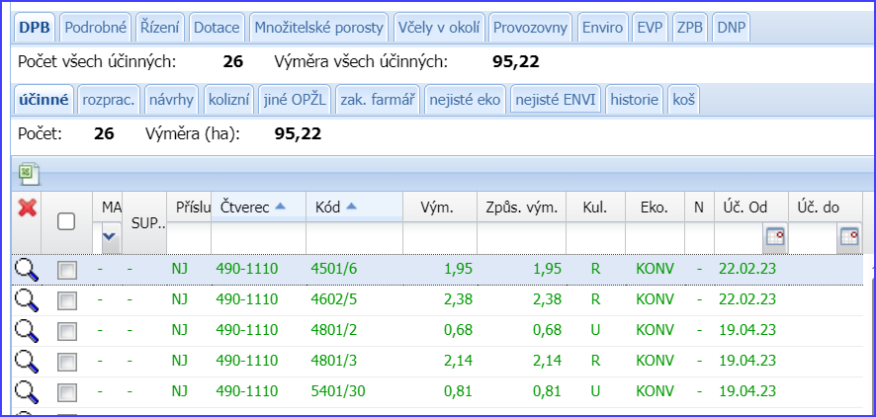
Způsob a formát předávaných dat je stanoven novelou vyhlášky o POR účinnou od 1. 7. 2023. Je požadováno předávat data v elektronické podobě od subjektů nad 200 ha půdy dle LPIS do „jednotného úložiště dat evidence POR“ pouze prostřednictvím webové služby ministerstva zemědělství, a to ve struktuře datového výstupu definované v příloze č. 5 k vyhlášce o POR.
Předávání dat v elektronické podobě ve formátu XML se týká použití POR a pomocného prostředku na ochranu rostlin (PP)
- na zemědělském pozemku identifikovaném kódem čtverce DPB a zkráceným kódem DPB dle LPIS,
- v objektu, tj. ve skladu rostlinných produktů, skleníku, v mořícím zařízení nebo jiném objektu, který bude identifikován označením ošetřovaného objektu.
Poznámka: Povinnost se netýká použití biocidních přípravků použitých např. ve skladech rostlinných produktů (k hubení hlodavců a dalších škůdců), jelikož tyto produkty nespadají pod rostlinolékařský zákon.
Subjekty specifikované výše předají data o použitých POR a pomocných prostředcích na ochranu rostlin (PP) na zemědělské půdě a v objektech „poprvé“ elektronicky do 30. 11. 2023, a to za období od 1. 7. do 31. 10. 2023. Další data budou zaslána do 31. 12. 2023 za období
1. 7. až 30. 11. 2023, atd. Pokud subjekt použije POR, PP naposledy v říjnu, a potom až v březnu 2024, tak nemusí předávat záznamy za měsíce, kdy nic nepoužil (listopad – únor). Další data o použití POR, PP předá do konce dubna 2024 za období 1. 7. 2023 do 31. 3. 2024.
Způsoby předávání záznamů v elektronické podobě do „Jednotného úložiště dat evidence POR“ (JUDPOR) na Portálu farmáře (po přihlášení – uživatelským jménem a heslem):
- Z aplikace „Evidence přípravků a hnojiv“ (EPH) na Portálu farmáře

- Z komerčního SW/vlastního SW
- webovou službou
- nahráním souboru ve formátu „XML“
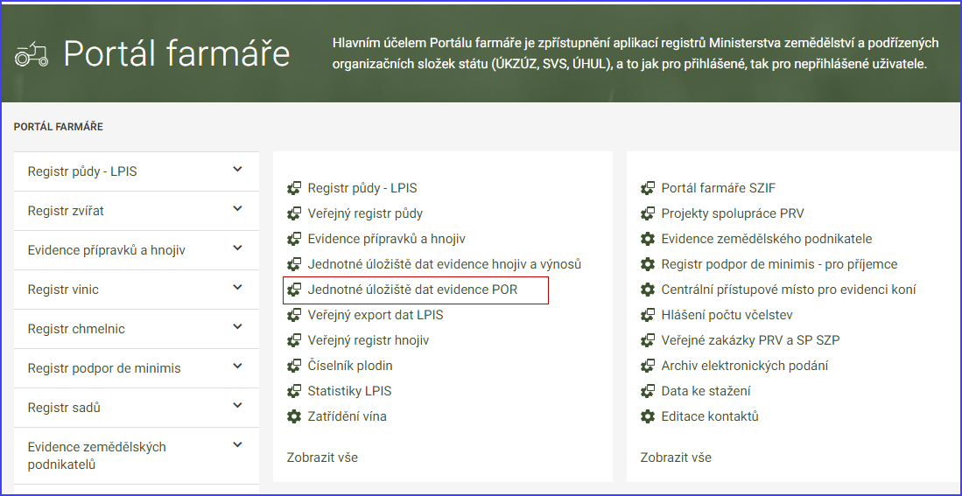
- Předání dat z aplikace „Evidence přípravků a hnojiv“ (EPH) na Portálu farmáře přes nový odkaz „Předání dat ev. POR podle vyhlášky (nové)“. Po kliknutí na tento odkaz dojde k přesměrování do Jednotného uložiště dat evidence POR (JUDPOR), kde subjekt nastaví období, za něž jsou data předávána a po načtení dat dá „Odeslat do JUDPOR“.
V JUDPOR proběhne kontrola předaných dat a zjištění chyb, které je možné najít na záložce Podání. Na této záložce je k dispozici přehled realizovaných podání a lze zde zobrazit „Potvrzení podání“ a Přehled chyb podání (tzv. „chybník“), který obsahuje dvě kategorie chyb „Vážné chyby“ a „Upozornění“. Chyby v předaných datech je třeba opravit a předat data za dané období do JUDPOR znovu.

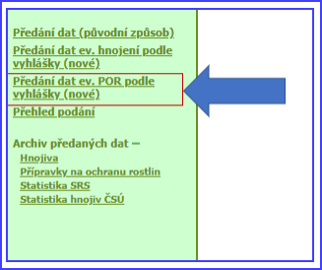

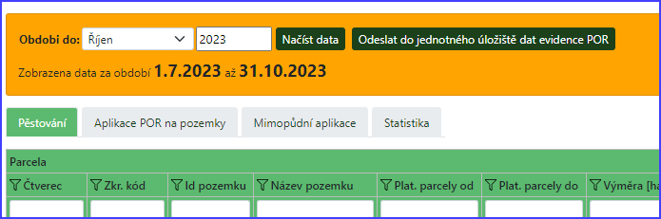

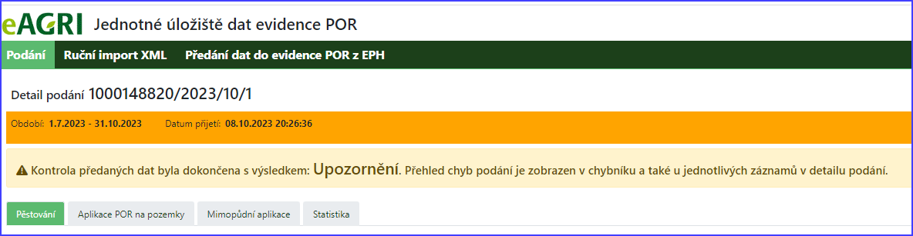
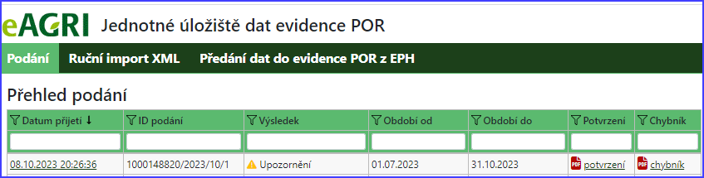

- Předání dat do JUDPOR z komerčních aplikací využívaných subjekty k vedení záznamů o použití POR, PP v elektronické podobě (popř. z vlastní aplikace, která bude umožňovat předání dat ve struktuře a formátu XML dle přílohy č. 5 k vyhlášce o POR)

